新 书 推 荐

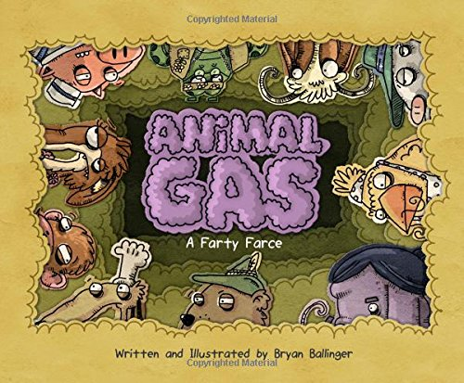
中文书名：《动物的屁》
英文书名：Animal Gas: A Farty Farce
作 者：Bryan Ballinger
出 版 社：Sterling Children's Books
代理公司：ANA
出版日期：2015年7月
代理地区：中国大陆、台湾
审读资料：电子稿/样书
页 数：24页
类 型：儿童绘本

内容简介：

在孩子们看来，放屁大概是最好玩的事儿，而且有一个公认且神秘的事实，那就是人们都不介意自己放的屁的味道。《动物的屁》一书通过一系列动物描述如何看待自己的屁深入挖掘了这个概念。好吧，它们自己的想法和实际真是很有出入。

作者简介：

布莱恩· 巴林格（Bryan Ballinger），职业插画家、卡通画家，从业已有20年，拥有许多知名客户，比如任天堂、迪斯尼、微软、哈利—戴维森、纳贝斯克、美国全国广播公司等。他拥有写作方面的硕士学位，目前在印第安纳州的一所大学教授插画和数字动画。

谢谢您的阅读！
请将回馈信息发至：李馥辰(Cindy Li)
安德鲁﹒纳伯格联合国际有限公司北京代表处
北京市海淀区中关村大街甲59号中国人民大学文化大厦1705室, 邮编：100872
电 话：010-82509406
传 真：010-82504200
Email：Cindy@nurnberg.com.cn
网 站：Http://www.nurnberg.com.cn
新浪微博：http://weibo.com/nurnberg
豆瓣小站：http://site.douban.com/110577/


